28 Mart 2023
YÜKSEK SEÇİM KURULU BAŞKANLIĞINA / ANKARA

KONU: Recep Tayyip Erdoğan’ın 2023 Yılı Cumhurbaşkanlığı Adaylığına İtiraz.
1. Yüksek Seçim Kurulu’nun 2014’de Recep Tayyip Erdoğan’ın Cumhurbaşkanlığı’na adaylık başvurusunu kabul etmesi üzerine kurumunuza başvurarak Erdoğan’ın adaylığına itiraz ettim. Erdoğan’ın Başbakanlığı döneminde 16 Türk Adası ve 1 Türk Kayalığı’nın savunulmadan Yunan askerine teslim edilmesi nedeniyle yapmış olduğum itiraz kurumunuz tarafından reddedildi. Erdoğan Cumhurbaşkanı seçildikten sonra 2014-2018 yılları arasındaki dönemde 2 Türk Adası daha savunulmadan Yunan askerlerine teslim edildi.

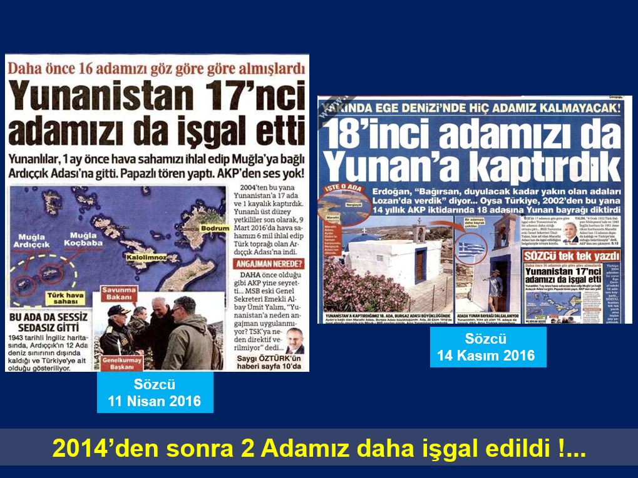

2. Yüksek Seçim Kurulu’nun 2018’de Recep Tayyip Erdoğan’ın Cumhurbaşkanlığı’na adaylık başvurusunu kabul etmesi üzerine kurumunuza başvurarak Erdoğan’ın adaylığına itiraz ettim. Erdoğan’ın Başbakanlığı ve Cumhurbaşkanlığı döneminde 18 Türk Adası ve 1 Türk Kayalığı’nın savunulmadan Yunan askerine teslim edilmesi nedeniyle yapmış olduğum itiraz kurumunuz tarafından yine reddedildi. Erdoğan Cumhurbaşkanı seçildikten sonra 2018-2023 yılları arasındaki dönemde 2 Türk Adası ve 1 Türk Kayalığı daha savunulmadan Yunan askerlerine teslim edildi.
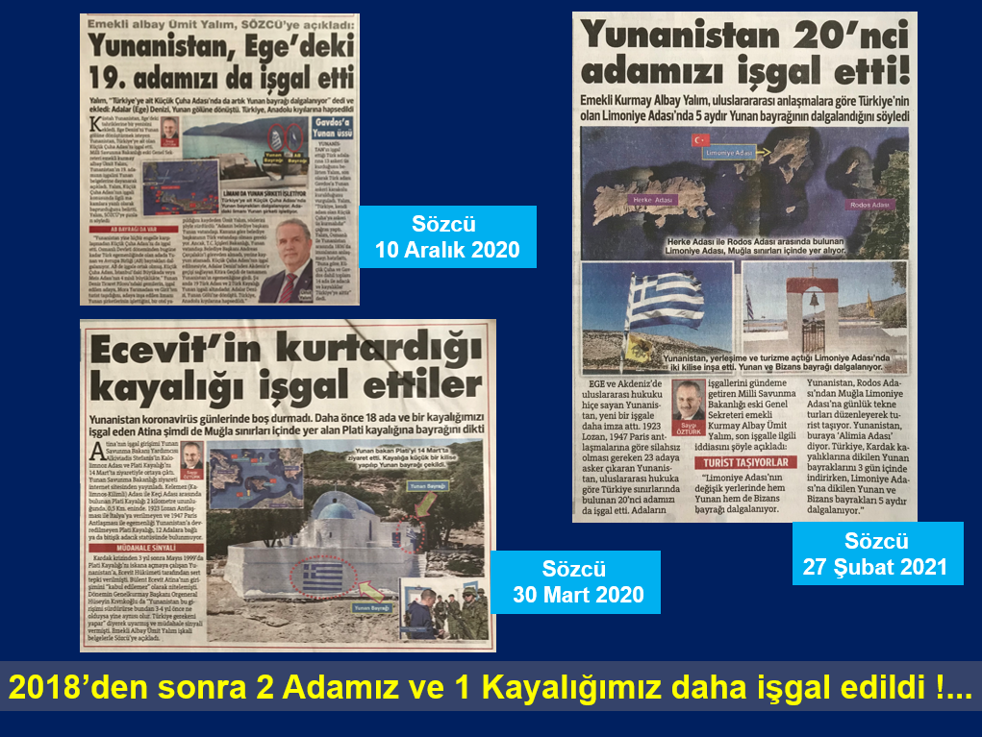

Savunulmadan Yunanistan’a teslim edilen adalardan birisi olan Küçük Çuha Adası, Ege Denizi’nden Akdeniz’e geçişi sağlayan ve Kitira Geçidi’ni kontrol eden stratejik öneme sahip Türk Adası’dır.
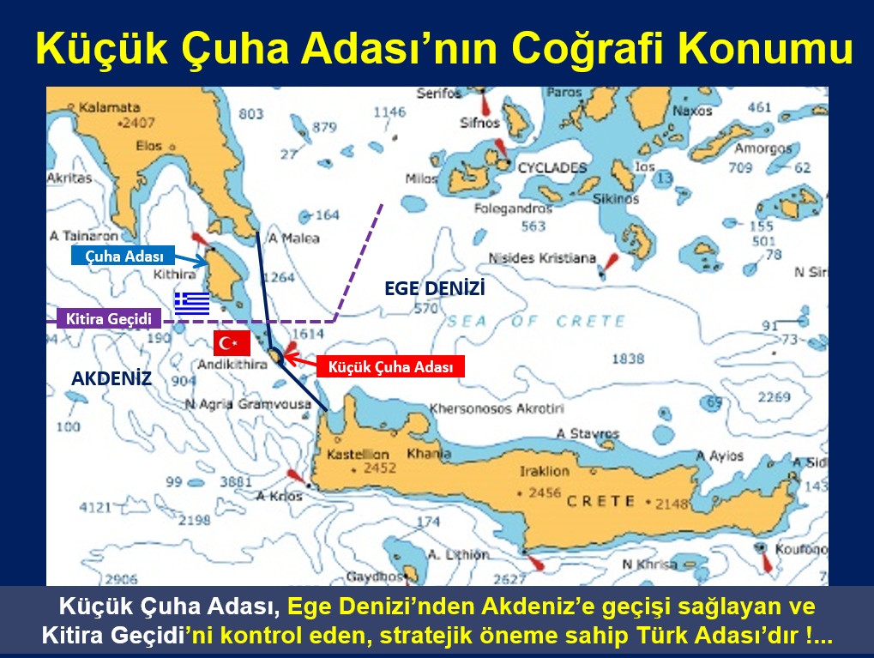
3. Mevcut durum itibarıyla 20 Türk Adası ve 2 Türk Kayalığı Yunan işgali altındadır. Başta 1923 Lozan Antlaşması’ndaki harita olmak üzere milli ve yabancı haritalarda işgal edilen ada ve kayalıklar Türkiye Cumhuriyeti’ne aittir. Ayrıca Recep Tayyip Erdoğan 03 Eylül 2022’de Samsun’da yaptığı konuşmada adalarımızdaki Yunan işgalini kabul ve itiraf etmiştir.
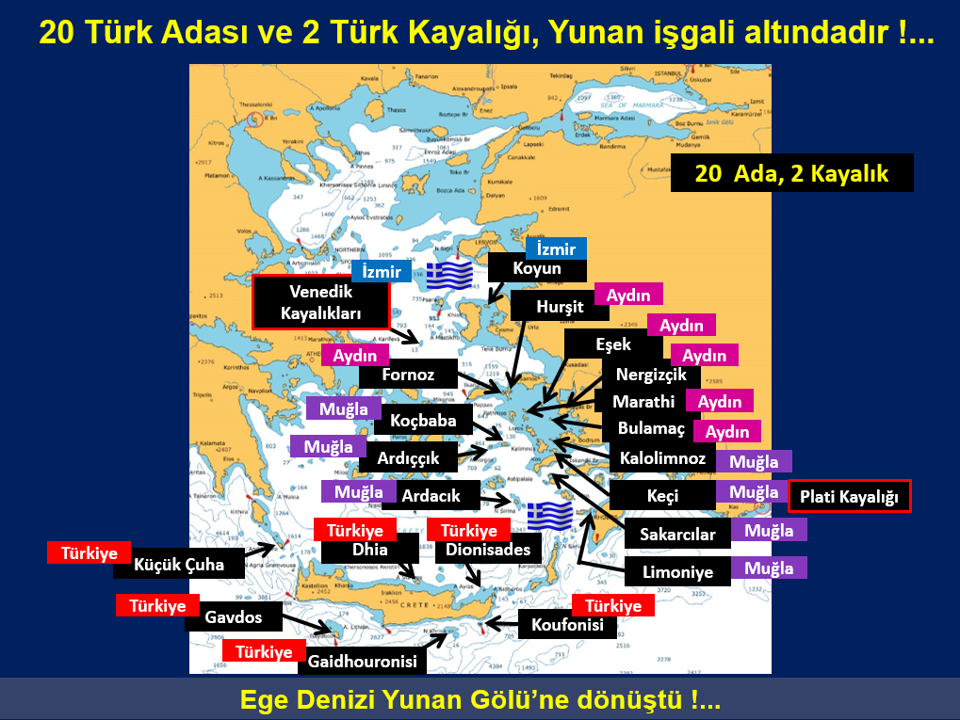
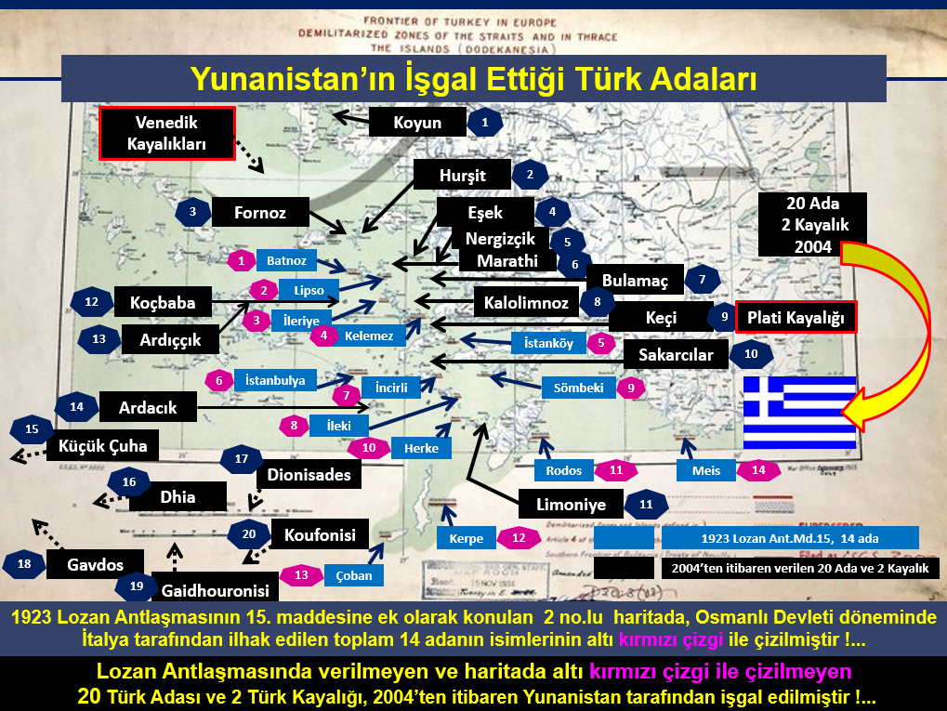
İşgal edilen adalarımıza 14 Yunan Askeri Üssü konuşlandırılmış olup anılan Askeri Üslerde 6 bin Yunan askeri faaliyetlerini sürdürmektedir.
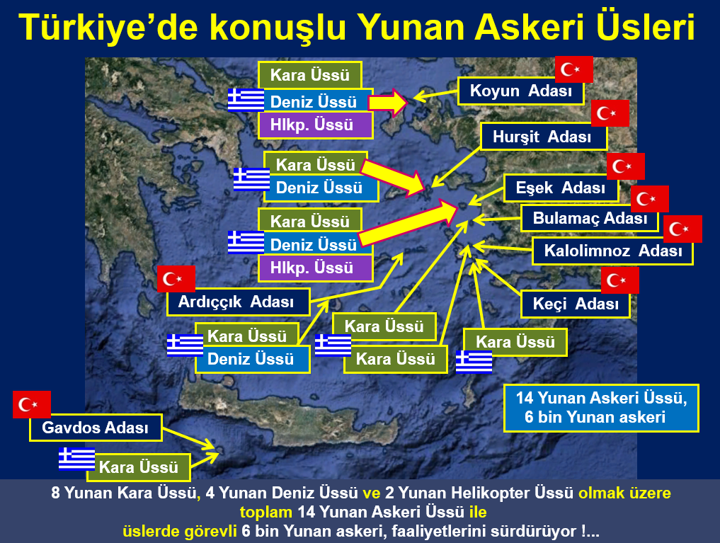
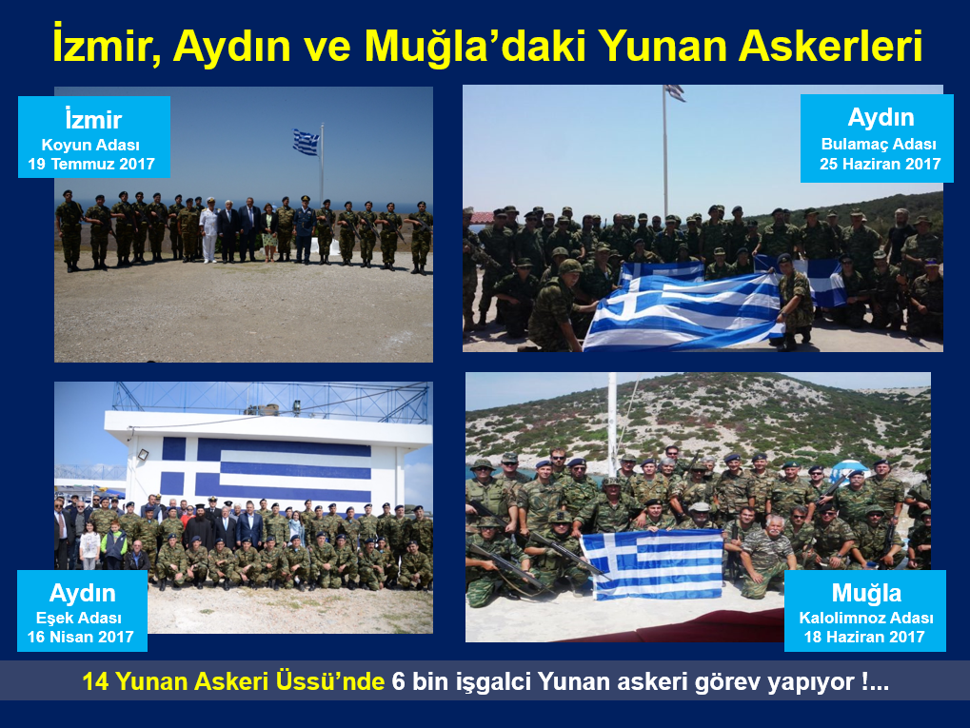
İşgal edilen adalarımıza uçaksavar, çekili top, havan ve tanksavar silahları ile zırhlı araçlar yerleştirilmiştir.
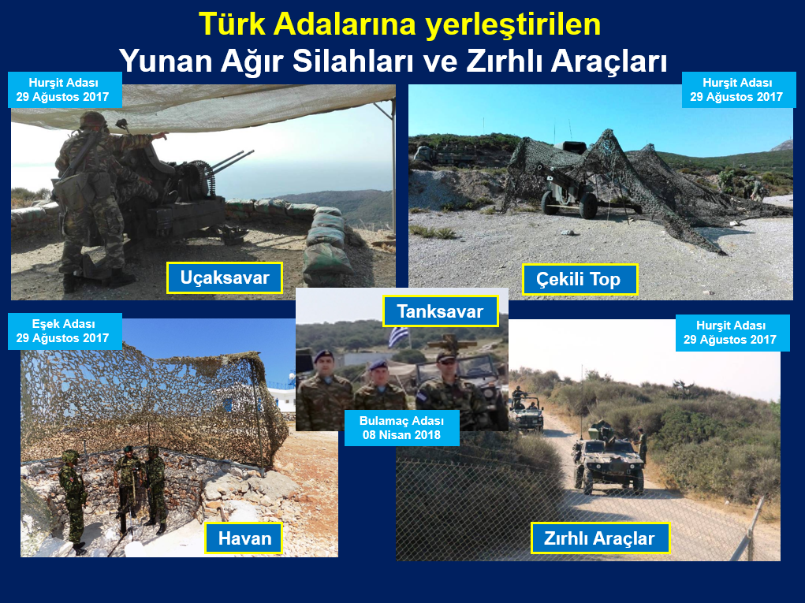
Yunanistan, işgal edilen adalarımıza Belediye Başkanı, Vali ve Cumhurbaşkanı atamıştır. İzmir, Aydın ve Muğla İllerimizin Büyükşehir Belediye Başkanları ve Valileri Türk vatandaşı, bu illerin Adalar Belediye Başkanları ve valileri Yunan vatandaşıdır. 20 Türk Adası ve 2 Türk Kayalığının Cumhurbaşkanlığına Madam Katerina atanmış olup kendisi Yunan vatandaşıdır. Devletin birliği ve tekliği ortadan kalkmış, otorite Yunanistan ile paylaşılarak Türkiye’nin batısında ikili devlet düzenine geçilmiştir.
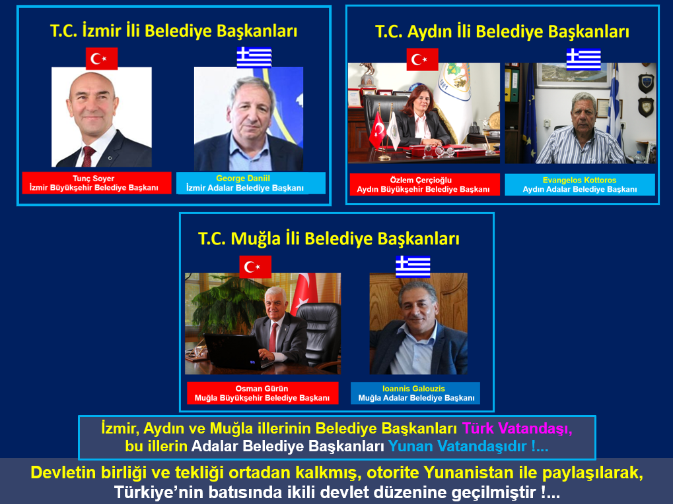
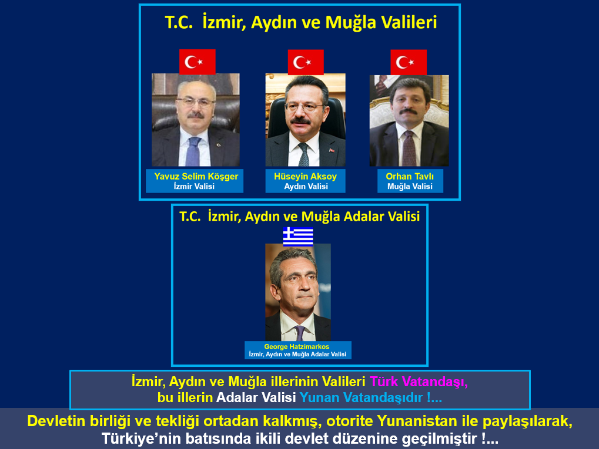
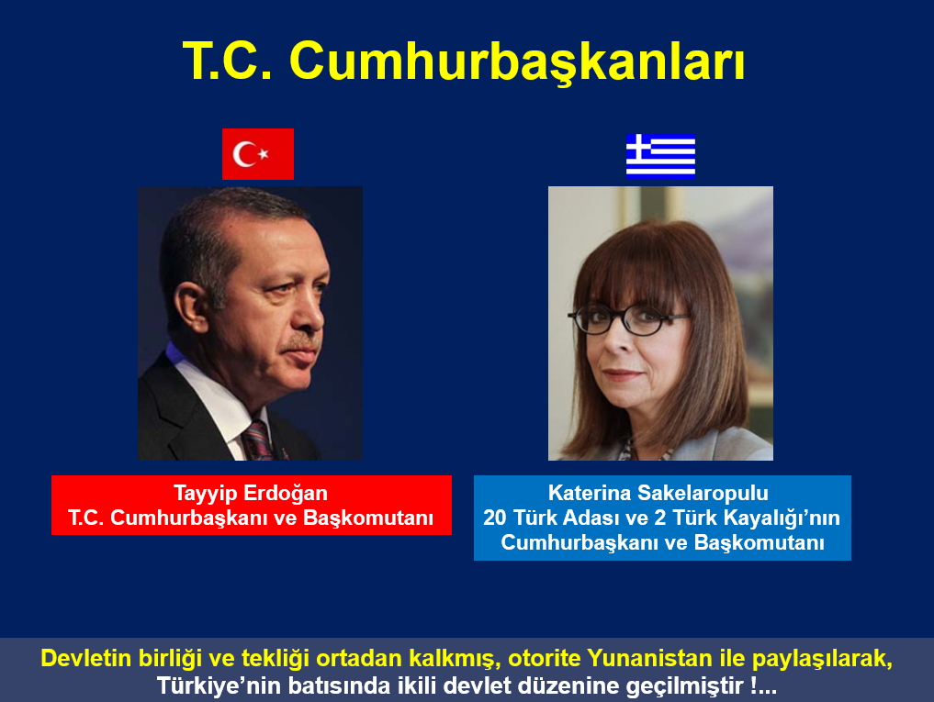
Yunanistan, şimdi de İzmir İl sınırları içinde bulunan Antiipssara Adası’nı işgal etmek için hazırlık yapıyor. Anılan adanın işgali halinde Ege Denizi’nde işgal edilen adalarımızın sayısı 21’e çıkacaktır.
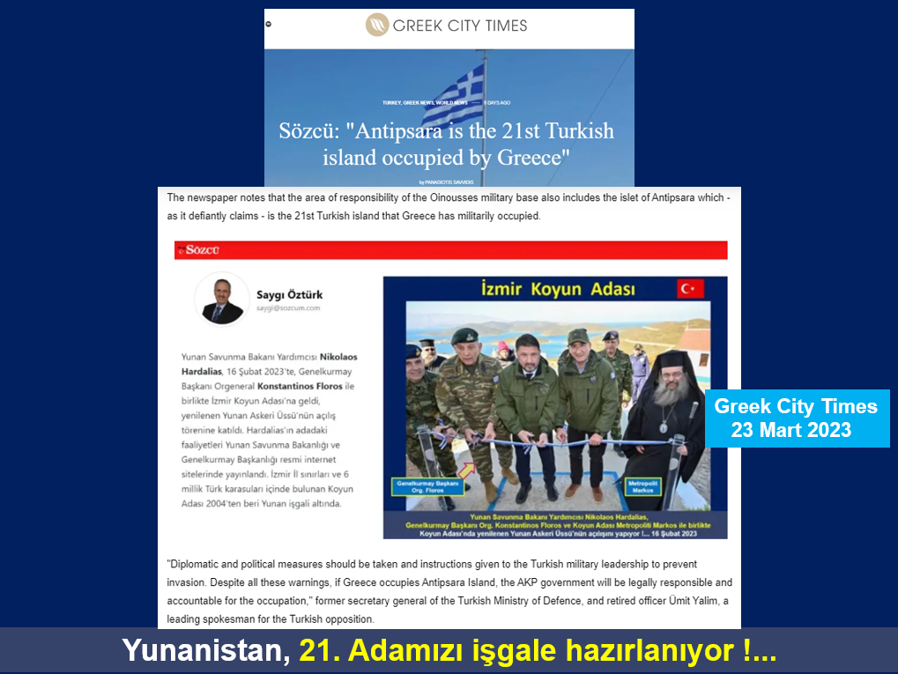
4. Türkiye’nin batısındaki adalarımızda Yunanca konuşuluyor, Yunan bayrakları ile Bizans bayrakları dalgalanıyor, adalarda Yunan Milli Marşı söyleniyor. Türkiye’nin batısındaki adalarımız Ankara’dan değil Atina’dan yönetiliyor. Verilen somut örnek ve belgelerden anlaşılacağı üzere Anayasamızın 3. Maddesi fiilen değiştirilmiş, Türkiye batıdan bölünmüştür. Anayasamızın 3. Maddesinin fiilen değiştirilmesinden ve Türkiye’nin batıdan bölünmesinden birinci derecede sorumlu olan Recep Tayyip Erdoğan Cumhurbaşkanı adayı olamaz.
5. 2017 Yılında yapılan Anayasa değişikliği ile ne yeni bir Cumhuriyet kurulmuş, ne de yeni bir Anayasa kabul edilmiş değildir. Bu bağlamda, Anayasamızın 101. ve 116. Maddelerine göre daha önce iki defa Cumhurbaşkanı olan Recep Tayyip Erdoğan üçüncü defa Cumhurbaşkanı adayı olamaz.
Yukarıda saydığım gerekçelerle Recep Tayyip Erdoğan’ın üçüncü defa Cumhurbaşkanı adayı olmasına itiraz ediyorum. Recep Tayyip Erdoğan’ın Cumhurbaşkanı Adaylığının iptal edilmesini arz ederim.

Ümit YALIM
Milli Savunma Bakanlığı Eski Genel Sekreteri

